1. **Introducción**

SAMI, el asistente virtual de la entidad, ha operado activamente durante el período comprendido entre el 1 de julio y el 1 de diciembre. Este informe detalla su desempeño mensual en términos de sesiones iniciadas e interacciones totales, identificando tendencias, logros y oportunidades de mejora.

1. **Análisis Mensual**
   1. **Julio 2024**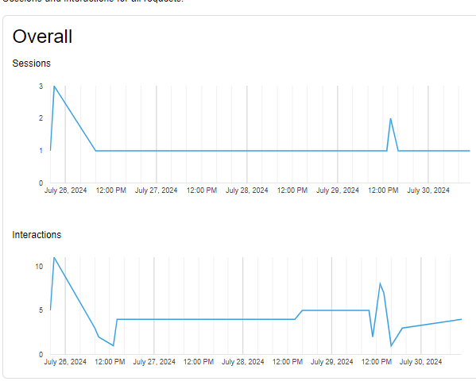

* **Gráfica 1: Sesiones**

Se observó un inicio estable con picos moderados en las sesiones diarias.

El promedio diario de sesiones fue de **1 a 3**.

* **Gráfica 2: Interacciones**

Las interacciones fueron moderadas, con un promedio de **5 a 10 interacciones diarias**.

La constancia en los valores refleja que los usuarios realizaron múltiples consultas por sesión.

* **Interpretación:**

El primer mes del período evaluado muestra una adopción progresiva de SAMI por parte de los usuarios, consolidando su posición como herramienta de soporte.

* 1. **Agosto 2024**

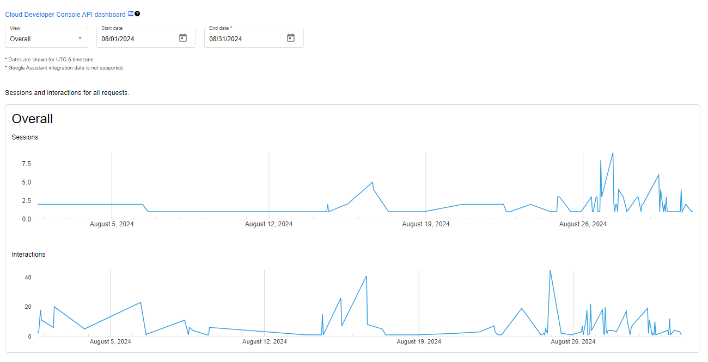

* **Gráfica 1: Sesiones**

Se registró una baja inicial durante los primeros días del mes, seguida de un repunte significativo hacia la tercera semana.

El pico más alto superó las **7 sesiones diarias**.

* **Gráfica 2: Interacciones**

Las interacciones mostraron un incremento constante, alcanzando hasta **40 interacciones diarias** en días pico.

* **Interpretación:**

El crecimiento de sesiones e interacciones sugiere un aumento en la aceptación y confianza en SAMI para consultas frecuentes.

* 1. **Septiembre 2024**

* **Gráfica 1: Sesiones**

Este mes alcanzó su punto máximo con **10 sesiones diarias** al inicio, seguido por un descenso moderado hacia la mitad del mes.

* **Gráfica 2: Interacciones**

El promedio se mantuvo entre **20 y 40 interacciones**, con una variabilidad menor.

* **Interpretación:**

El rendimiento sostenido refleja que SAMI se consolidó como una herramienta clave para la atención al usuario.

* 1. **Octubre 2024**

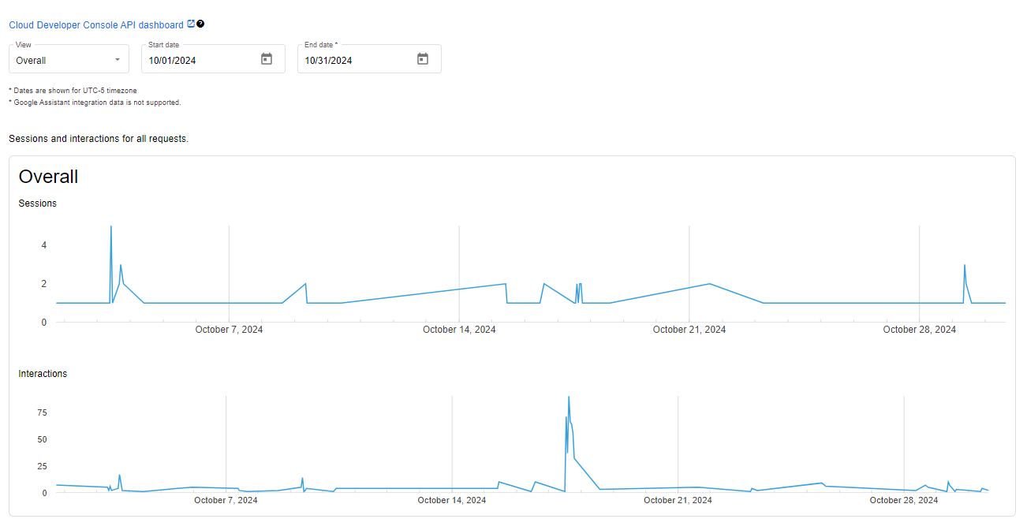

* **Gráfica 1: Sesiones**

Las sesiones oscilaron entre **2 y 4 diarias**, con picos específicos a mediados de mes.

* **Gráfica 2: Interacciones**

Se alcanzaron valores destacados hacia el final del mes, con picos de **75 interacciones diarias**.

* **Interpretación:**

El aumento en las interacciones hacia el final del mes podría estar asociado a actividades o procesos institucionales que demandaron más consultas.

* 1. **Noviembre 2024**

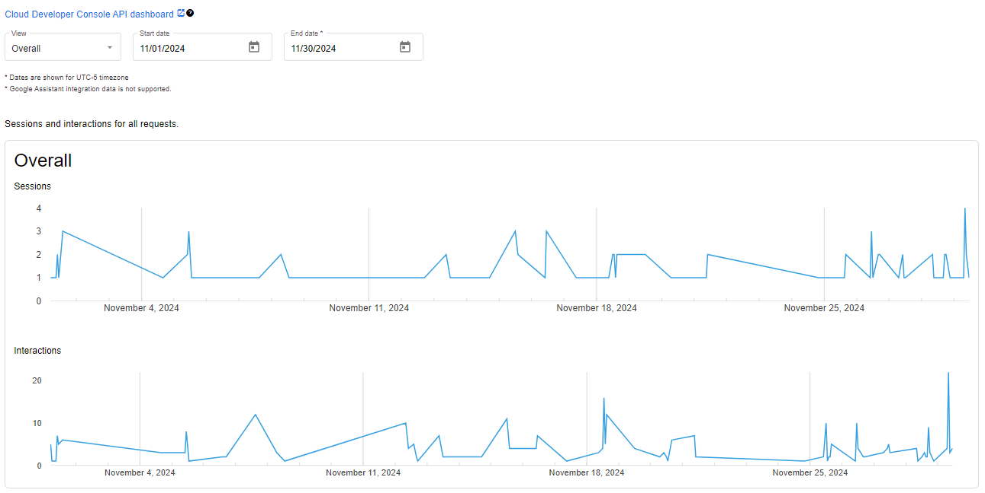

* **Gráfica 1: Sesiones**

El promedio se mantuvo estable entre **2 y 3 sesiones diarias**, con ligeros aumentos semanales.

* **Gráfica 2: Interacciones**

Las interacciones variaron entre **10 y 20 diarias**, alcanzando valores máximos en la última semana.

* **Interpretación:**

La consistencia en los datos refleja que SAMI ha logrado posicionarse como una herramienta de consulta regular.

1. **Conclusiones**
   1. **Crecimiento Sostenido:**

Durante el período, se observó un incremento en el número de sesiones e interacciones, lo que demuestra que SAMI ha sido adoptado progresivamente por los usuarios.

* 1. **Impacto Operativo:**

El incremento de interacciones indica que SAMI está siendo utilizado para atender múltiples consultas en cada sesión, optimizando los tiempos de respuesta y aliviando la carga operativa de los funcionarios.

1. **Oportunidades de Mejora:**
   1. Es necesario aumentar la capacidad de cobertura para atender posibles incrementos en la demanda, especialmente durante meses pico como septiembre y octubre.
   2. Implementar módulos adicionales para soporte técnico o consultas específicas podría mejorar aún más la experiencia del usuario.
2. **Proyección:**
   1. Continuar fortaleciendo el banco de preguntas y mejorando la precisión de las respuestas permitirá mantener el crecimiento y satisfacción del usuario.